Практическая работа №8
Работа с веб-формами в HTML5.

Целью данного практического занятия является обучение таким основам работы с веб - формами, как:
- создание веб - форм;
- стилизация форм;
- валидация вводимых значений;
- задание маски ввода.

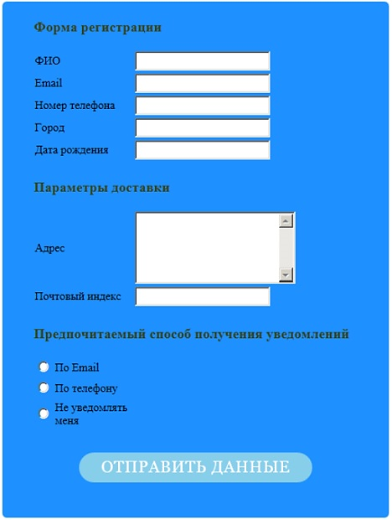
Задание
- создать страницу регистрации с веб - формами, по образу следующего вида:

В результате форма будет выглядеть следующим образом:

Валидация вводимых значений
Рассмотрим следующий участок нашего HTML кода:
<input id=email name=email type=email />

Чтобы сделать элемент управления обязательным к заполнению, достаточно вставить в создающий его тег атрибут REQUIRED. Это атрибут тега без значения.
<inputid=namename=nametype=textrequired>

Задать минимальное и максимальное значение и шаг числовых значений можно только для полей ввода числовых величин. Другие элементы управления, в том числе и обычные поля ввида, эту возможность не поддерживают.
Для задания минимального значения числа используется атрибут тега MIN, а для задания максимального значения - атрибут тега MAX. В качестве их значений указываются числа.
<INPUT TYPE=" number" ID=" txtAge" REQUIRED MIN=" 1" MAX=" 100" >

Задание маски ввода
Маска ввода задаёт формат, которому должно соответствовать вводимое значение. Как правило, она указывается для обычных полей ввода.
Для указания маски используется атрибут стиля PATTERN. В качестве его значения указывается регулярное выражение, собственно, и задающее маску ввода.
<input id=phone name=phone type=tel pattern=" [(]\d{3,4}[)]\s\d{2,3}[-]\d{2}[-]\d{2}" >

Эта веб-форма содержит поле ввода, в котором указывается номер телефона в формате ([x]xxx) [x]xx-xx-xx, где x - цифра.
Если посетитель введёт в поле ввода с указанной маской значение, не соответствующее данной маске, то увидит всплывающее сообщение с предупреждением о неверном формате введенного значения.
Для успешного завершения выполнения задания самостоятельно необходимо сделать следующее:
- Поля ФИО, email и Номер телефона, определить как обязательные к заполнению.
- Создать маску ввода для поля Номер телефона.
- Осуществить проверку вводимых значений поля Почтовый индекс.
- Ознакомиться с материалами для самостоятельного изучения.

Задание №2.
Создайте web-форму по образцу:

